普宁市第二中学2017届高三级上学期·第三次月考
文科综合·地理
注意事项：
1.答卷前，考生务必用黑色字迹的钢笔或签字笔将自己的姓名和考生号填写在答题卷上。
2.用2B铅笔将选择题答案在答题卷对应位置涂黑；答案不能答在试卷上。
3.非选择题必须用黑色字迹钢笔或签字笔作答，答案必须写在答题卷各题目指定区域内的相应位置上；不准使用铅笔或涂改液。不按以上要求作答的答案无效。
4.考生必须保持答题卷的整洁。
第I卷
本卷共20小题，每小题3分。在每小题给出的四个选项汇总，只有一项是符合题目要求的。
上海迪士尼度假区于2016年6月16日至30日举办了盛大的开幕庆典。下图为全球6个迪士尼度假区所在城市的基本信息。读图，回答第1～2题。
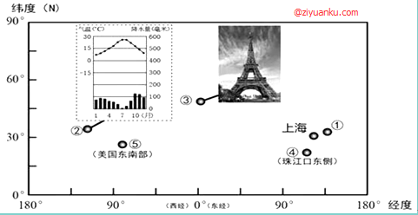
1.全球6个迪士尼度假区中（ ）
A．多数分布在西半球的中低纬地区
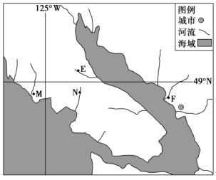
B．①、②两地地壳活跃，多火山、地震
C．⑤地冬季不会受北冰洋强冷空气影响
D．自转角速度最大的是④地
2.开幕庆典期间，③地与上海相比（ ）
A．日出晚，昼较短夜较长 B．气温高，日较差大
C．风小雾大，降水较多 D．正午太阳高度角小
下图示意某发达国家地区简图。回答3～4题。
3．图中M、N、E、F四地降水量最多的是( )
A． E B． F C． N D． M
4．图示地区最适宜的农业地域类型是( )
A．商品谷物农业 B．乳畜业
C．大牧场放牧业 D．水稻种植业

热带辐合带是南北半球信风气流形成的辐合地带，其位置随季节而变化。图3为“某区域热带辐合带形成与云系示意图”。读图完成5—6题。
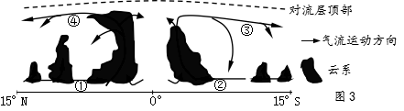
5．图中①、②、③、④处的风向分别是
A．西南风、东南风、西北风、东北风 B．东北风、东南风、西南风、西北风
C．东北风、东南风、西风、西风 D．东风、北风、西北风、西南风
6．热带辐合带
A．影响的地区降水较多 B．位置移动的根本原因是气温变化
C．影响的地区气候温和 D．夏季北移，冬季南移

农业是土耳其的传统产业，农作物包括小麦、大麦、玉米、烟草等，高原上放牧安卡拉羊，另有大片葡萄、橄榄树等分布。据此完成7～9题。
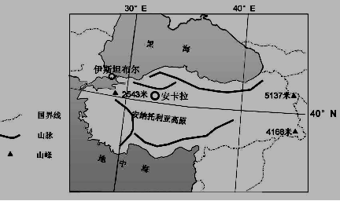
7. 关于图示区域的叙述不太可信的是
A. 安卡拉为地中海气候 B. 河流以雨水补给为主
C. 有永久积雪和冰川发育 D. 位于板块交界地带
8. 有着与土耳其农业发展条件相类似的国家是
A. 巴西 B. 俄罗斯 C. 哈萨克斯坦 D. 南非共和国
9. 土耳其是“一带一路”（丝绸之路经济带和21世纪海上丝绸之路）的重要节点国家，与我国相比，其发展的明显优势在于
A. 技术力量 B. 劳动力资源 C. 枢纽位置 D. 国内市场

2015年底，北京新能源汽车的充电桩数量“领跑”全国。为解决公用充电桩的合理布局问题，相关部门进行了抽样调查，发现部分区县的住宅地和工作地人数分布比例差异明显。读图7,回答第10、11题。
ziyuanku.com
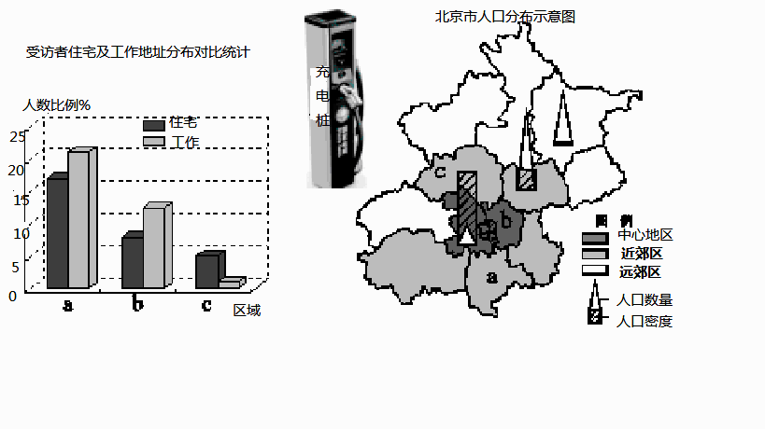
$来&源：ziyuanku.com10.依据调研，新能源汽车公用充电桩
A. a、c区的布局重点应在工业区 B. 近郊人口最多，布局密度应最大
$来&源：ziyuanku.com C. b区布局重点在商业区、行政区 D. 在中心城区增加设置可缓解交通
11.北京市人口空间分差异的主要原因是
A. 逆城市化趋势使中心城区萎缩 B. 地价、交通变化使城区人口向郊区迁移
$来&源：ziyuanku.com C. 劳动力指向型工业集聚使郊区人口增多 D. 近郊区的人口自然增长率较高

读江苏省多年平均太阳总辐射量（兆焦耳/平方米·年）空间分布图，完成下列问题。
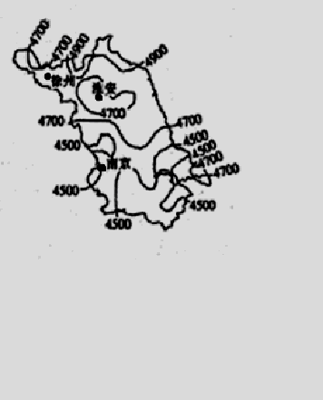
12.南京、淮安、徐州三城市太阳总辐射量的比较，正确的是
A. 徐州>淮安>南京 B. 徐州>南京>淮安
C.淮安>徐州>南京 D.南京>淮安>徐州
13.影响江苏南北太阳总辐射量差异的主要因素是
A.地形 B.植被 C. 洋流 D. 气候
14.为了最大效益的发电，在太阳能电池方阵示意图中不同城市中的β值
和d值大小比较，正确的是
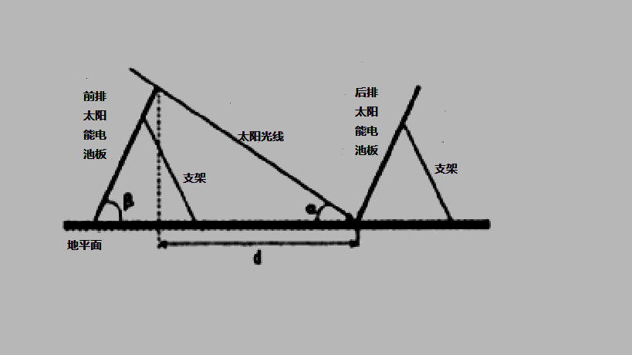
A.南京β值大于徐州，d值小于徐州 B. 三地中徐州的β值和d值最大
C.徐州β值大于淮安，d值小于淮安 D. 淮安β值大于南京，d值小于南京
读1961~2004年我国宁夏暴雨次数空间分布图（图2、图3），回答15~17题。
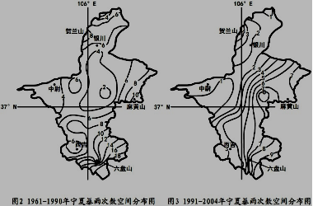
15．从图中可知，20世纪90年代前后宁夏暴雨次数空间分布的共同特点有
①发生次数总体自东南向西北逐渐减 ②宁夏中部地区暴雨次数少
③暴雨高发区位于南部六盘山东南麓 ④暴雨主要集中在夏季
A．①② B．②③ C．①③ D．①④
16．下列地点中，20世纪90年代前后暴雨次数变化最小的是
A．西吉 B．银川 C．贺兰山 D．麻黄山
17．西吉暴雨次数偏少的原因可能是
A．气温较高，水分蒸发旺盛 B．缺少冰雪融水，水汽含量较少
C．深居内陆，水汽来源较少 D．位于背风坡，水汽难以凝结

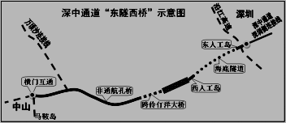
深中通道（深中大桥）横跨珠江口连接深圳市和中山市。计划采用东隧西桥线位方案， 2016年内主体工程高速公路项目开工建设，整个通道预计五年内建成。届时，深圳与中山两地车程将由经虎门大桥的2个小时缩短到20分钟，“深中同城”指日可待。下图示意深中通道东隧西桥方案。据此完成18～20题。
18. 修建深中通道的最主要影响因素是
A．政策 B．技术 C．经济 D．历史
19. 下列关于深中通道建成的意义叙述不正确的是
A.促进珠江两岸社会经济协调发展
B.缓解虎门大桥交通压力
C.降低两地物流和出行成本
D.利于珠三角产业向粤东、粤北转移
20. 对深中通道构成威胁的是
A．赤潮 B．风暴潮 C．咸潮 D．寒潮

第Ⅱ卷
本卷包括必考题和选考题两部分，第21—22题为必考题，每个试题考生都必须作答。第23—25题为选考题，考生根据要求作答。
21．（16分）阅读图文材料，完成下列要求
下图示意世界某区域甲河流域有大面积的黑土区，干流建有多个梯级水电站。W国曾是原苏联的工业基地和粮仓。2013年新疆生产建设兵团等与W国有关方面签署协议，可在甲河流域大规模种植粮食。
ziyuanku.com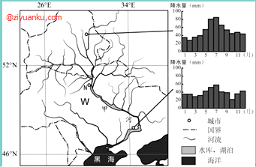
下表为甲河干流梯级水电站开发前后的流量分配比例
流量分配 | 春季 | 夏秋 | 冬季
开发前比例 | ziyuanku.com61％ | 24％ | 15％
开发后比例 | 38％ | 32％ | 30％
资*源%库 ziyuanku.com
（1）简析甲河径流量主要来自N市以上河段的自然原因。（6分）
（2）与新疆相比，分析甲河流域发展种植业更为有利的社会经济条件。（6分）
（3）简析甲河干流梯级开发水电站对W国农业生产的有利影响。（4分）

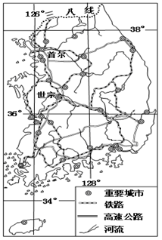
22．(16分)读韩国简图(如图)及相关材料，回答下列问题。材料一 近年来，韩国各政府部门相继从首尔迁往新的行政首都——世宗市。韩国政府计划在2020年前，将世宗市建设成一个具备尖端科学研究基地、尖端绿色产业、一流大学、能吸引全球投资的新型绿色城市。
材料二 泡菜是韩国的特色菜，其主要佐料之一是大蒜，在首尔郊区为秋播作物。大蒜喜冷凉气候，喜湿、喜肥、不耐旱、忌渍水，在发芽阶段忌阳光曝晒。首尔为克服自然条件对种植大蒜的不利影响，播种时在原有土地上增铺了一层禾草，使大蒜的产量、质量显著提高。
(1)据图分析韩国城市主要分布在西部和南部沿海的原因。
(2)分析韩国行政首都相继从首尔迁往新的行政首都——世宗市的主要原因。
(3)结合材料说明禾草对大蒜生长条件的改善作用。

请考生从第23—24题中任选一题作答，如果多做，则按所做的第一题计分。
23．【选修3：旅游地理】 阅读材料，完成下列要求。（10分）
《爸爸去哪儿》让全国许多人认识云南“普者黑”。“普者黑”地处云南东南部，海拔1 458米，以“水上田园、湖泊峰林、彝家水乡、岩溶湿地、荷花世界、候鸟天堂”六大景观而著称。这里既有桂林山水的灵秀，又有江南水乡的古朴神韵，还有杭州西湖波光潋滟的明丽，更有比荷花淀还要浩荡的万亩荷花，乘船在荷塘间打一场水仗，可以体验“湿身”的清凉与欢乐。
根据云南普者黑自然环境特点，说明到此地旅游最佳时间为6至9月的理由，并分析旅游者需要携带的生活用品及理由。
24．【选修6：环境保护】阅读图文材料，完成下列要求。（10分）
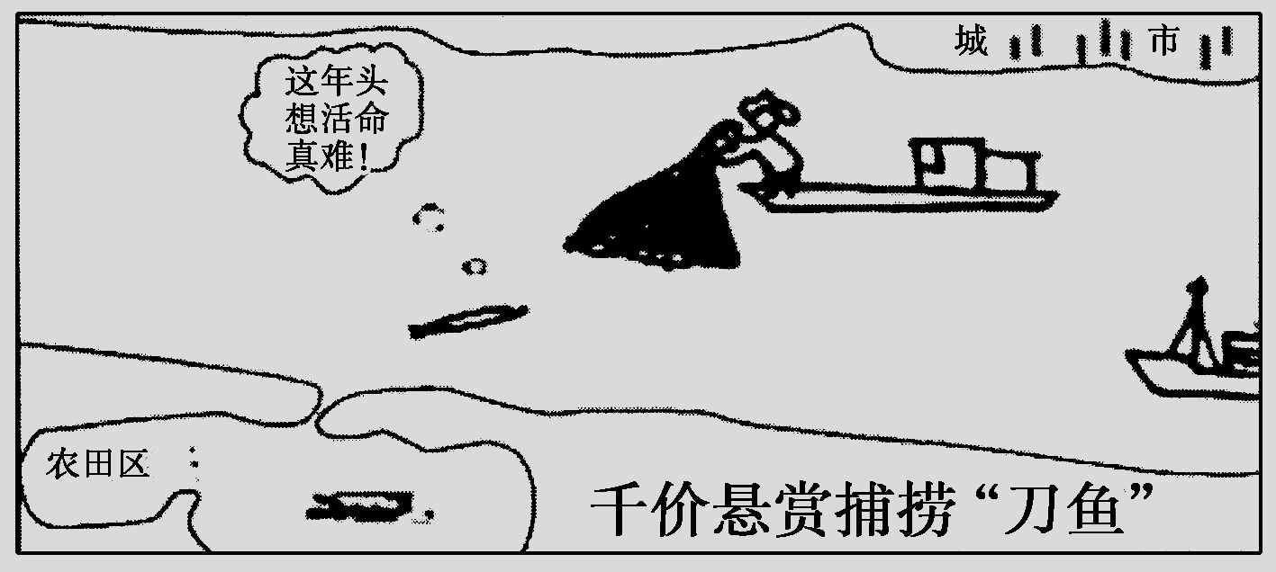
长江刀鱼是典型的洄游鱼种，平时生活在海里，每年春天从大海洄游到长江进行生殖，最远可到达洞庭湖产卵。当年秋天，孵化后的小刀鱼顺流返回近海，长到第三年再洄游入江。但从20世纪90年代初，湖南、湖北江段基本上找不到洄游的刀鱼了。资料显示：1973年长江沿线刀鱼产量为3 750吨，1983年为370吨左右，2002年已不足百吨，2011年12吨左右。也许过不了几年，我们真要和刀鱼说再见了。
结合图文，试简述长江刀鱼减少的主要原因及保护措施。
普宁市第二中学2017届高三级上学期·第三次月考
文科综合·地理
1．B 2．D 3. C 4. B 5.C 6.A 7.A 8. D 9.C 10. C 11.B 12.A 13.D 14.D 15.C 16.A 17.D 18.C 19.D 20.B

21
（1）与N市以下河段相比，N市以上河段：支流较多，流域面积较大；（2分）降水较多；（2分）纬度较高，气温较低，蒸发较弱(或:冬季积雪量大)。（2分）
（2）工农业基础好；（2分）近海，有河流和港口，水运方便，利于农产品运输；（2分）距消费市场近。（2分）
（3）提供较稳定的水源，缓解夏秋季农业用水的不足；（1分）为农业生产提供廉价的水电；（1分）改善了河流通航条件，利于农产品运输；（1分）库区适宜发展水产业；（1分）调节径流，防御旱涝灾害。（1分）（答出四点可得4分）
22.（1） 原因：①西部和南部地区地势低平（1分）气候优越（1分）水源丰富；（1分）
西部和南部地区工农业基础好，二、三产业发达；（1分）西部和南部海岸线曲折，多天然良港，海运便利。（1分）（答出4点即得4分）
（2） 首尔离三八线较近，军事威胁较大；（2分）分散首尔的城市职能，降低首尔的人口规模和城市环境压力；（2分）世宗市位置相对居中，有利于行使首都对全国的行政管理职能。 （2分）
（3） 增铺禾草层可遮阳，避免大蒜发芽时遭受曝晒；（2分）可以减少土壤水分蒸发，保持土壤水分；（2分）禾草腐烂后为土壤提供有机质，提高土壤肥力。（2分）

23．【选修3：旅游地理】（10分）
解析 本题考查旅游景观的欣赏时间选择的原因。可根据本区域的气候特征及地形特征思考。该地为亚热带季风气候，夏季气温较高，但因其位于高原地区有利于避暑，荷花盛开，风景优美，可进行水上项目。本题考查旅游安全问题。结合本区域的气候、地形、水文等特征分析可能遇到的问题并采取相应的措施。因其位于高原地区(海拔较高)，昼夜温差大，应带御寒衣物；太阳辐射强，注意防晒，应带太阳帽、太阳眼镜、防晒霜等；为了防止打水仗受潮，应多带衣服替换或携带雨衣等。
答案 该段时间荷花盛开，风景优美（2分）；夏季气温较高，利于打水仗(水上项目进行) （2分）；高原地形利于避暑（2分）。(4分，任答两点即可)
高原地形(海拔较高)，昼夜温差大，带御寒衣物（2分）；太阳辐射强，注意防晒，带太阳帽、太阳眼镜、防晒霜等（2分）；为了防止打水仗受潮，多带衣服替换或携带雨衣等（2分）。

24．【选修5：自然灾害与防治】（10分）
解析 仔细读图，注意不同等级寒害的图例及其分布的差异；由图可知海南岛丝瓜寒害分布自北向南寒害危险性减弱，或者自南向北寒害危险性增强。原因：造成寒害的主要是由于来自于蒙古、西伯利亚等地的寒流影响，北部纬度比南部高，获得热量比南部少；北部距冬季风源地相对较近，受冬季风影响程度比南部大，冬春季低温冷雨天气比南部多；海南岛中部地势高，中部山地阻挡了南下的寒冷气流；南部受海洋调节作用大，冬季较温暖，所以自北向南寒害危险性减弱。
答案 分布特点：自北向南寒害危险性减弱(自南向北寒害危险性增强) （2分）。
原因：北部纬度比南部高，获得热量比南部少（2分）；北部受冬季风影响程度比南部大（2分）；中部山地阻挡了南下的寒冷气流（2分）；北部冬春季低温冷雨天气比南部多（2分）；南部受海洋调节作用大，冬季较温暖（2分）。(8分，任答四点即可)

25．【选修6：环境保护】（10分）
解析 刀鱼数量的多少受生存环境、产卵环境、洄游通道、过度捕捞等方面的影响。措施可以从上述方面分析；也可以通过人工养殖等方面入手分析。
答案 原因：过度捕捞（2分）；长江污染严重，水质变坏（2分）；围湖造田等破坏了刀鱼的繁殖场所（2分）；长江航运及大型工程的建设加大（2分）。(6分，任答三点即可)
措施：发展科技，进行人工增育、养殖（2分）；规定禁渔期和禁渔区等（2分）。

